Communiqué de presse

La Maison Montfort resplendit de lumière avec une solution LED spéciale, unique dans le monde entier, réalisée par Zumtobel
En étroite collaboration avec le bureau d'études d'éclairages BELZNER HOLMES / LIGHT DESIGN ENGINEERING, Zumtobel a développé un luminaire à LED spécial pour la maison Montfort située dans le Vorarlberg. Ce luminaire permet la gradation continue de 100 à 0 % avec une température de couleur entre 2700 K et 5000 K conforme aux normes de télévision. Un défi encore jamais résolu jusqu'à présent dans l'éclairage architectural.
Dornbirn, avril 2015 – La Maison Montfort située à Feldkirch dans le Vorarlberg unit l'art et la culture sous un même toit et est le cadre de différentes manifestations, comme concerts, salons, congrès ou colloques spécialisés. Le bâtiment multifonctionnel fait suite à un concours lancé par la commune de Feldkirch et remplace la maison Montfort d'origine. Après une phase de conception et de construction de cinq ans, le centre de la culture et des congrès a été inauguré en janvier de cette année. La nouvelle maison, conçue par le bureau d'architectes de Berlin HASCHER JEHLE Architektur, se caractérise par des contours plastiques et des formes fluides. Avec ses façades transparentes et une coupole en verre dans le hall d'accueil, le bâtiment aux formes organiques entretient un dialogue entre l'intérieur et l'extérieur. La lumière du jour pénètre jusque dans le fond du bâtiment, dans la grande salle qui, telle un instrument de musique en bois, est installée au milieu du vaste hall d'accueil.
La réalisation technique de l'aménagement lumière, qui devait également souscrire à ce principe architectural de la perméabilité, est le fruit de la collaboration entre Zumtobel et le bureau d'études BELZNER HOLMES / LIGHT DESIGN ENGINEERING (LDE), spécialisé dans l'architecture et l'éclairage scéniques. La lumière du jour pénétrant à travers les grandes surfaces vitrées devait être guidée jusqu'à l'intérieur afin qu'elle puisse irradier naturellement dans toute la maison Montfort de manière uniforme. Mais pour satisfaire aux aspirations élevées du bâtiment multifonctionnel, d'autres exigences devaient être prises en compte : LDE devait développer une solution lumière qui s'adapte aux différentes possibilités d'utilisation. Il s'agissait de créer une ambiance adaptée aux diverses activités, du colloque spécialisé au concert, du travail concentré aux réceptions élégantes. Pour souligner le langage des formes de la construction, la source lumineuse devait passer au second plan et révéler l'idée sous-tendant l'architecture avec ses formes fluides et ondulantes. Il fallait de plus tenir compte des grandes différences de hauteur des salles entre 2,40 et 10 m. On se mit donc à chercher un luminaire capable de concilier ces exigences contraires.
Après une longue phase d'essai et de consultations, le choix tomba sur une solution lumière sur mesure de la maison Zumtobel. Les expériences très positives que l'équipe autour de Prof. Uwe Belzner, architecte et éclairagiste de LDE, avaient faites dans le passé avec Zumtobel et la connaissance de la compétence technologique du spécialiste en solutions lumière du Vorarlberg furent décisifs pour l'adjudication du marché. L'idée de base de la solution lumière était de réaliser une gradation jusqu'à 0% sans scintillement (« flickerfree ») des luminaires à LED, afin d'assurer une qualité HD impeccable des transmissions télévisées à partir de la maison Montfort. Partant de la technologie développée par Zumtobel, qui permet n'importe quel rapport de mélange de sources blanc froid ou blanc chaud, LDE a conçu avec ses bureaux de Stuttgart et du Liechtenstein en collaboration avec Zumtobel une solution spéciale qui remplit les diverses exigences de ce projet. Le développement du nouveau luminaire était basé sur la gamme de downlights à LED PANOS infinity qui propose de nombreux modèles et composants et peut ainsi être utilisée dans toutes les zones du bâtiment. La ligne lumineuse créée par Sottsass Associati se distingue par un design uniforme et discret, que Zumtobel a combiné avec une fonctionnalité pratique. La grande efficacité et les intervalles d'entretien particulièrement long de la technologie PANOS avec LED apporte des avantages de coût et ménage l'environnement.
La possibilité de gradation de 100 à 0 %, fait de la solution spéciale MFH-PANOS une réelle innovation dans le domaine de l'architecture et est unique dans le monde entier. Jusqu'à présent, aucun produit standard ne parvenait à passer l'obstacle de la gradation de 10 à 0 % ; le MFH PANOS résout cette difficulté avec une transition douce et sans scintillements, grâce à une technologie spéciale développé par Zumtobel. Des nombreux enregistrements d'essai dans les studios de la télévision autrichienne confirment la haute qualité de ce nouveau produit et montrent qu'il est possible d'éviter les pertes d'image lors d'enregistrements HD. Pour adapter l'ambiance lumineuse à l'événement, MFH PANOS permet de régler la température couleur de blanc chaud à blanc froid. Ce faisant, selon les exigences, le rapport de lumière blanc chaud et blanc froid peut être commandé individuellement via des canaux DALI ou DMX séparés. Suivant la vitesse de réaction nécessaire, les downlights de 28, 30 ou 40 W installés sont équipés d'une commande DALI ou DMX permettant une activation ciblée de chaque luminaire individuel. La gestion thermique optimisée du MFH PANOS assure une grande efficacité énergétique : un refroidissement spécial veille à l'efficacité lumineuse maximale et réduit la consommation d'énergie. Des vasques annulaires dans les tons RAL prédéfinis, fabriquées individuellement, permettent l'intégration parfaite dans l'architecture de la Maison Montfort.
« En développant la solution spéciale pour la Maison Montfort, nous avons réalisé un luminaire unique sur le marché. Le MFH PANOS a été conçu selon les désirs et les exigences de notre client, mais on peut dès à présent reconnaître son potentiel de succès mondial » explique Philippe Rettenbacher, le responsable du projet chez Zumtobel.
Au total, plus de 2500 luminaires de Zumtobel ont été installés dans la Maison Montfort, dont 750 luminaires spéciaux MFH PANOS dans différentes versions. Zumtobel ne fut pas seulement chargé du développement de la solution spéciale. Un suivi constant du projet et l'adaptation individuelle au volume nécessaire caractérisent l'intense collaboration avec toutes les personnes concernées. En définitive, 18 types de luminaires de Zumtobel ont été installés dans la Maison Montfort, dont des LIGHT FIELDS evolution dans la cage d'escalier, des ONDARIA dans le café et des CRAFT pour la lumière de travail de l'éclairage de scène.

Légendes :
(Crédits photos : Zumtobel)
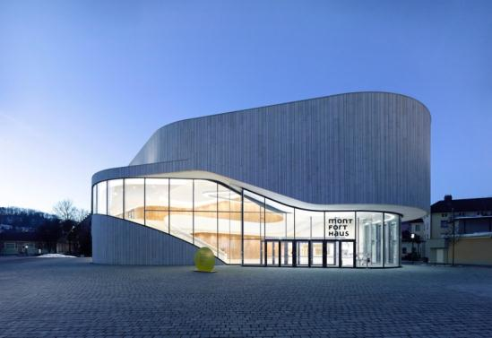
Image 1 : Avec ses formes organiques et fluides, la Maison Montfort au pied du château Schattenburg s'intègre parfaitement dans la vieille ville de Feldkirch.
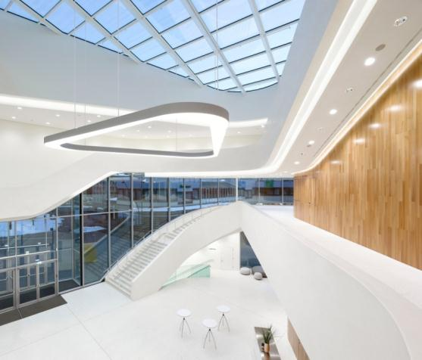
Image 2 : La solution développée par Zumtobel devait résoudre le problème des différentes hauteurs de salle et tenir compte de la lumière du jour incidente dans le hall d'accueil de la Maison Montfort.

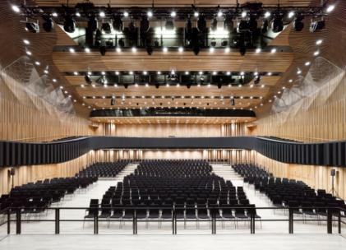
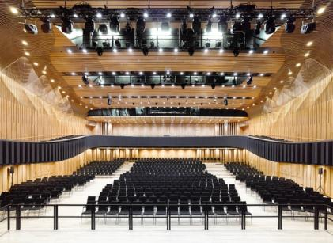
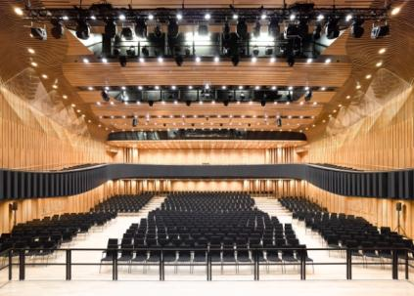
Image 3 : Une commande individuelle des ambiances lumineuses, comme ici dans la grande salle, produit une atmosphère propre à chaque événement (blanc froid, blanc neutre et blanc chaud).
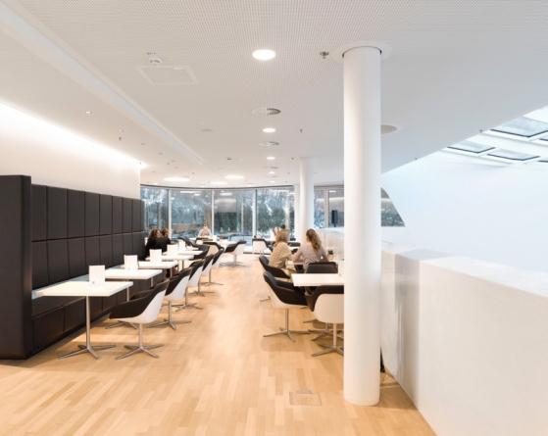
Image 4 : La solution spéciale MFH PANOS et des luminaires ONDARIA assurent la mise en scène du café de la Maison Montfort.

Contact de presse:
Zumtobel Lighting GmbH  Sophie Moser  PR Manager  Schweizer Strasse 30  A-6850 Dornbirn  Tel +43-5572-390-26527  Mobil +43-664-80892-3074  E-Mail press@zumtobel.com  www.zumtobel.com | Thorn Europhane  Jean-Charles Lozat  Chargé de Communication  156 Boulevard Haussmann  F-75379 Paris Cedex 08  Tél.: +33 1 49 53 62 52  GSM : +33 6 64 70 22 31  Jean-Charles.Lozat@zumtobelgroup.com  www.zumtobel.fr | ZG Lighting Benelux  Jacques Brouhier  Marketing Manager Benelux  Rijksweg 47  Industriezone Puurs 442  2870 Puurs  Tél.: +32/(0)3/860.93.93  jacques.brouhier@zumtobelgroup.com  www.zumtobel.be  www.zumtobel.nl  www.zumtobel.lu
Distribution en France, Suisse et Benelux:
Zumtobel Lumière Sarl  10 rue d’ Uzès  F-75002 Paris  Tél.: +33 1 56 33 32 50  Fax : +33 1 56 33 32 59  info@zumtobel.fr  www.zumtobel.fr | ZG Lighting Benelux  Rijksweg 47  Industriezone Puurs Nr 442  BE-2870 Puurs  Tél.: +32 3 860 93 93  Fax : +32 3 886 25 00  info@zumtobel.be  info@zumtobel.lu  www.zumtobel.be  www.zumtobel.lu | Zumtobel Licht AG  Thurgauerstrasse 39  CH-8050 Zurich  Tél. : +41-44-30535-35  Fax : +41 44 305 35 36  info@zumtobel.ch  www.zumtobel.ch

Zumtobel
Zumtobel est un leader international dans la fourniture de systèmes d'éclairage globaux offrant une interaction vivante entre la lumière et l'architecture. Leader de l'innovation, Zumtobel propose un vaste portefeuille de luminaires haut de gamme et de systèmes de gestion pour l'éclairage professionnel de bâtiments dans les applications bureau, formation, vente, commerce, hôtellerie et bien-être, santé, art et culture, industrie. Zumtobel est une marque de la société Zumtobel AG avec siège social à Dornbirn, Vorarlberg (Autriche).
Zumtobel. La lumière.

